实 验 报 告
课程名称： 云计算原理和实践
成 绩：
实验项目名称： 实验时间： 2021/4.1
指导教师（签名）：
班级： 机械182 姓名： 郑阳雄 学号：201811510236

实 验 目 的:

1、了解并认识Git版本控制软件和GitHub免费开源项目托管站点；
2、注册GitHub账号，在个人GitHub主页中，熟悉GitHub主页上面的基本操作；
3、将GitHub上某个仓库用Git克隆到本地，熟悉Git的基本操作。

实 验 环 境:
设备：PC机，建议个人PC，实验室计算机重启后不保留之前实验；
操作系统：Windows/Linux
软件：Git-2.30.0.2-64-bit.exe
编程语言：SHELL命令，项目自主开发语言（不限）

实 验 内 容 及 过 程:

实验的每一步都需要截图，养成良好的习惯，也是给自己做了一份很好的笔记。
- 注册一个GitHub账号以自己学号+名字缩写为用户名（eg：030602208hww），创建自己的第一个开源项目（仓库）。
- 熟悉相关操作：在自己的第一个仓库中，完成新增文件（至少2个）、编辑文件内容并提交、删除文件、上传一张图片。全部操作一遍之后，点击commit截图保存到实验报告。如下：
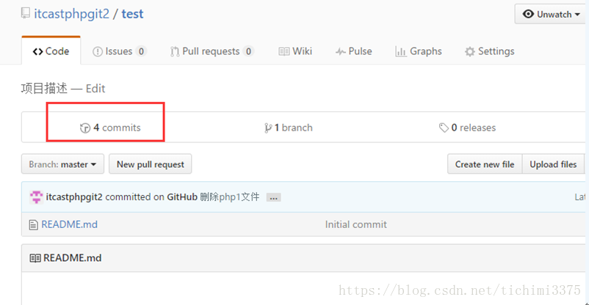
- 验证Fork后的项目是一个独立的项目，将说明结果上传实验报告。
- https://github.com/putianxueyuan/Spoon-Knife.git 这个是老师的一个仓库，请同学们Fork老师的项目，把本次实验报告作为一个新增的文档（文档命名格式：学号+名字缩写+的实验报告一）upload到自己的仓库中（Fork老师的仓库），每个同学向老师的项目，提交一个pull request 记得commit的内容为：学号+名字缩写+的GitHub实验报告一。

实 验 结 果 及 分 析：

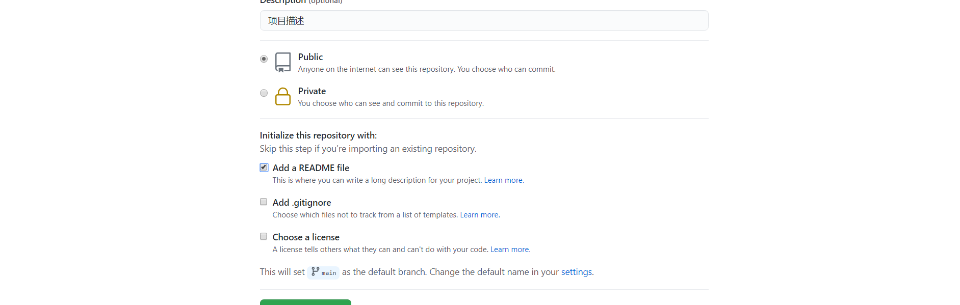
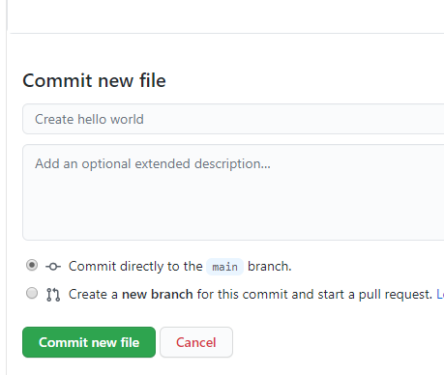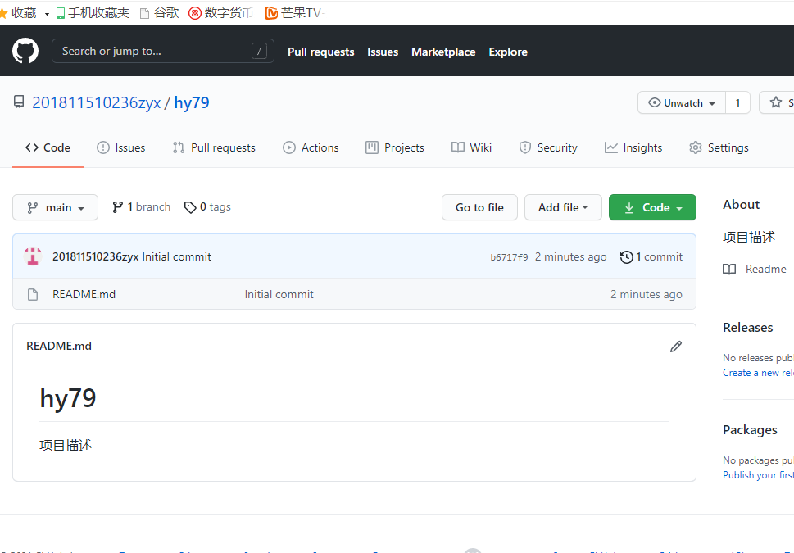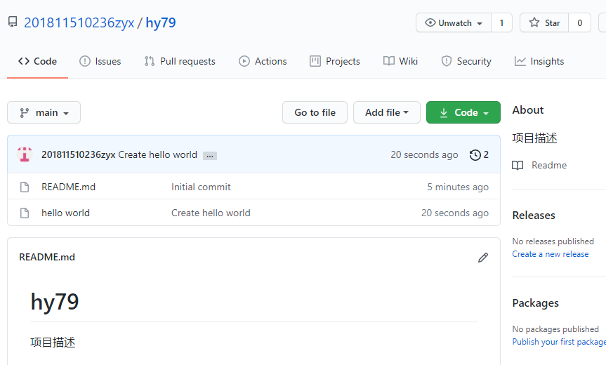
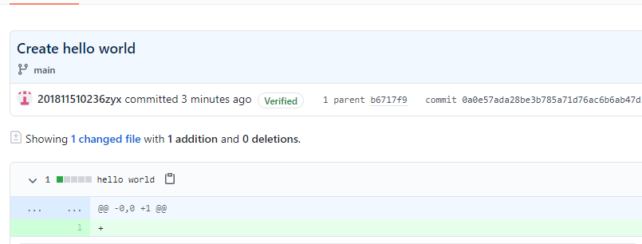

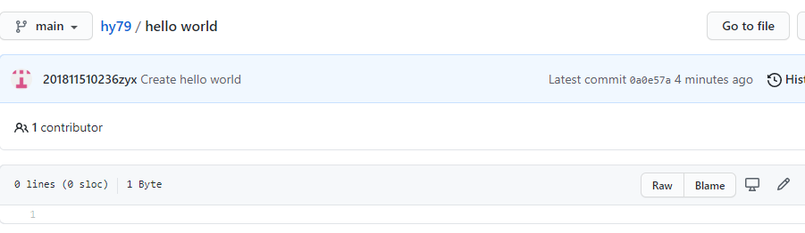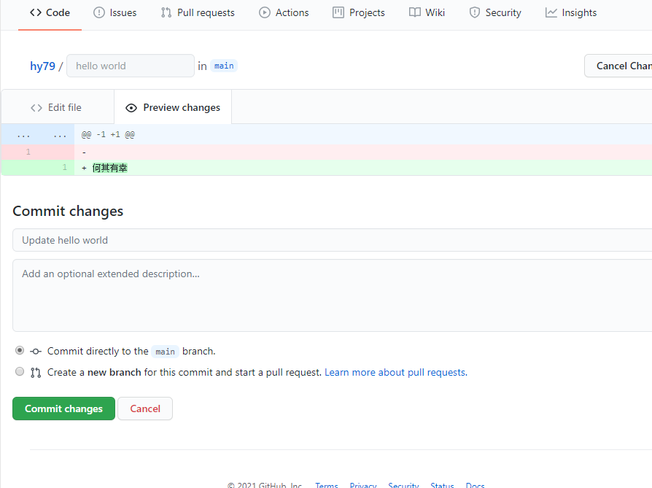
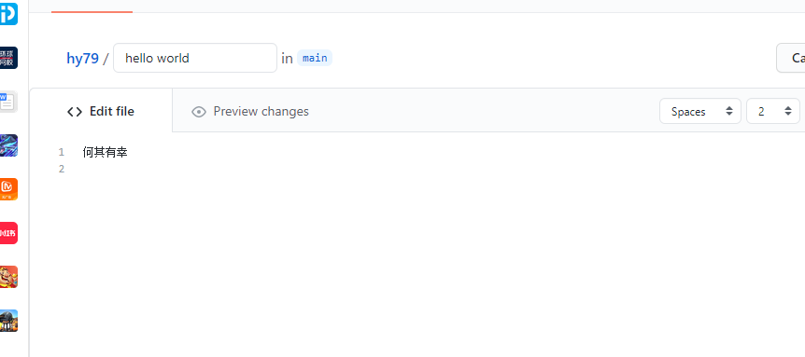

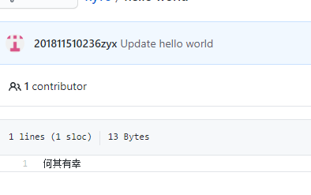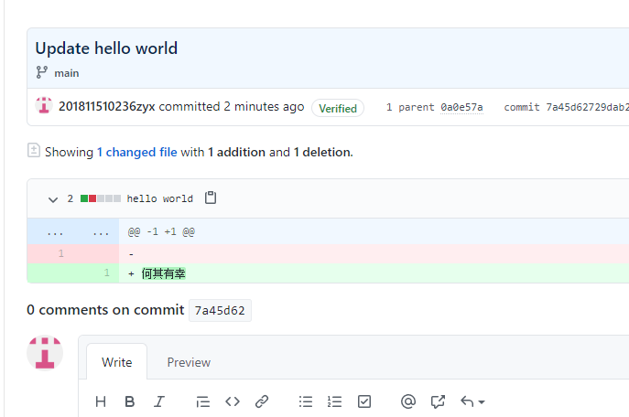

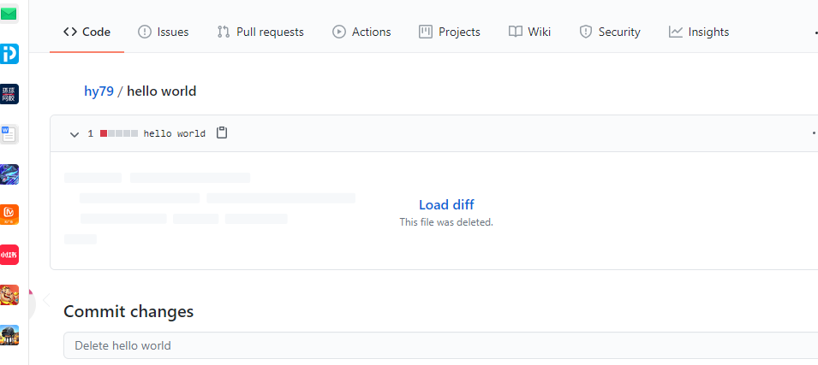
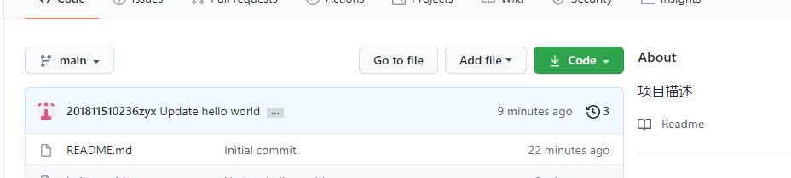

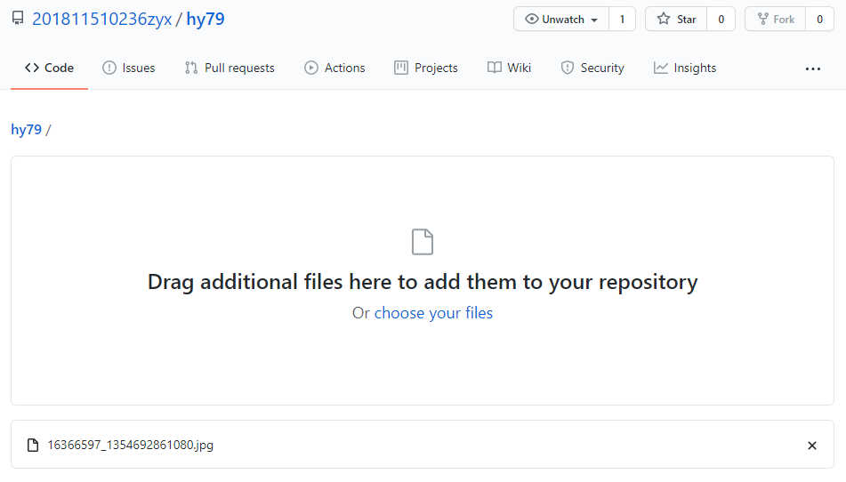
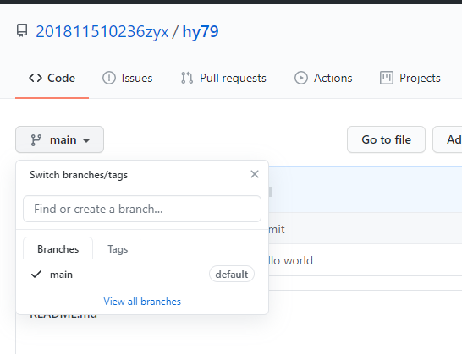
实 验 心 得：

通过本次实验，我大致认识了Git版本控制软件和GitHub，熟悉了GitHub主页上面的简单步骤，将GitHub上老师的仓库用Gitfork到本地。

